**Викторина «В гостях у доктора Айболита и его друзей ».**

Здоровье — это же бесценный дар,

Который, при рожденье тебе дан.

Его всегда оберегай,

И способами всеми укрепляй.

**Задачи:**

образовательные:

- учить детей вести здоровый образ жизни;

- отрабатывать понимание значимости здоровья и необходимости работать над ним на протяжении всей жизни;

развивающие:

- развивать устойчивый интерес к правилам и нормам здорового образа жизни;

- координировать речь детей;

воспитательные:

- воспитание культуры здоровья дошкольников, становление осознанного отношения ребенка к здоровью и жизни человека;

здоровьесберегающие:

- охрана жизни и укрепление физического и психического здоровья детей.

**Оборудование:** картинки с вредной и полезной пищей, перфокарта, фишки красного и зеленого цвета.

**Ход нод:**

Воспитатель: Ребята, у нас сегодня гость! Давайте поздороваемся с ним. Всю неделю мы с вами говорили о здоровье, о вредных привычках, о полезной и вредной пище и т.д. И сейчас доктор Айболит хочет проверить наши знания.

- Итак, в викторине будут участвовать две команды: «Здоровячки» и «Бодрячки»

(дети самостоятельно делятся на две команды)

Айболит принес для вас загадки:

Команды обговаривая, отгадывают загадки. Если дети отгадали, получают фишку.

**Для первой команды:**

1) Его бьют, а он не плачет,

Веселее только скачет. (Мяч)

2) Два колеса подряд,

Их ногами вертят. (Велосипед)

3) Лёг в карман и караулю

Рёву, плаксу и грязнулю.

Им утру потоки слёз,

Не забуду и про нос. (Носовой платок)

4) Не пойму, ребята, кто вы?

Птицеловы? Рыболовы?

Что за невод во дворе?

Не мешал бы ты игре,

Ты бы лучше отошел,

Мы играем в … (волейбол).

5) Гладко, душисто, моет чисто,

Нужно, чтобы у каждого было.

Что это такое? (Мыло)

**Для второй команды:**

1) Костяная спинка,

На брюшке щетинка,

По частоколу прыгала,

Всю грязь повымыла. (Зубная щетка)

2) Зубаст, а не кусается.

Как он называется? (Гребень, расческа)

3) Я несу в себе водицу.

Нам водица пригодится.

Можно мыться без хлопот,

Если есть … (водопровод).

4. Белая река в пещеру затекла,

Чистит добела, (зубная паста)

5. Вафельное полосатое,

Ворсистое и мохнатое,

Всегда под рукою –

Что это такое? (полотенце)

**Продолжить пословицы по очереди**, если одна команда не ответила, отвечает другая.

1.В здоровом теле, (здоровый дух)

2.Голову держи в холоде, (а ноги в тепле)

3.Заболел живот, держи (закрытым рот)

4.Быстрого и ловкого (болезнь не догонит)

5.Землю сушит зной, человека (болезни)

6.К слабому и болезнь (пристает)

7.Поработал (отдохни)

8.Любящий чистоту – (будет здоровым).

**«Кто быстрее соберет картинку»**

На картинках нарисованы дети занимающиеся спортом. Совместная работа в командах.

Ответить какой вид спорта собрали.

В мире нет рецепта лучше,

Будь со спортом неразлучен.

Очень важен спорт для всех.

Он – здоровье и успех.

**Вредные и полезные продукты**.

Одна команда собирает картинки с полезными продуктами, другая команда - картинки с вредными продуктами.

Полезные (каша, орехи, капуста, рыба, морская капуста, молоко, горох, яблоко, йогурт)

Вредные (картофель фри, кока- кола, чупа-чупс, сухарики, чипсы, поп корн, жевательная резинка, фанта)

**«Правила, мы знаем и их мы применяем».**

Работа по перфокарте в паре. Красной фишкой дети отмечают, что делать запрещено, а зеленой, что разрешено.

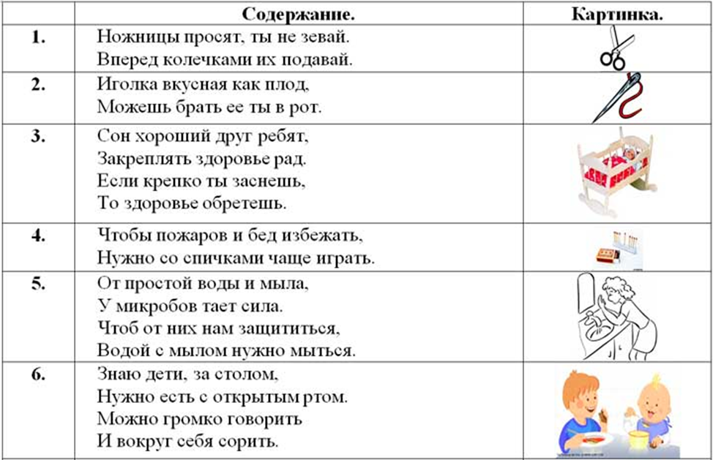

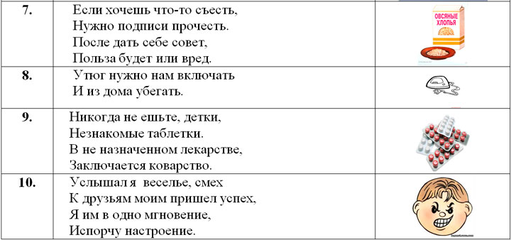

**Мозговой штурм.**

Дети высказываются на тему:

Здоровый человек- это…

**Вывод.**

- Что же мешает быть здоровым?

- Какие вредные привычки преследуют многих людей в жизни?

(курение, пьянство, сквернословие.

**Рефлексивный компонент** (ответная реакция детей)

Сегодня мы с вами говорили о здоровье. Вам понравилось это делать?

Изучение мнения детей о деятельности (понравилась, не понравилась),

- Что сделать, чтобы было интересней.

- Оценка, самооценка

- Определение перспектив (хорошо - плохо).

Мы обязательно еще продолжим это интересное и полезное дело.

**Айболит -**

Прочные знания вы показали.

И о здоровье мне все рассказали,

Важно: мало правила знать,

Главное, следует их выполнять!

Награждение медалями лучшие